Tổ chức thành công kỳ họp thứ Ba (Chuyên đề) Hội đồng nhân dân thị xã Long Mỹ.
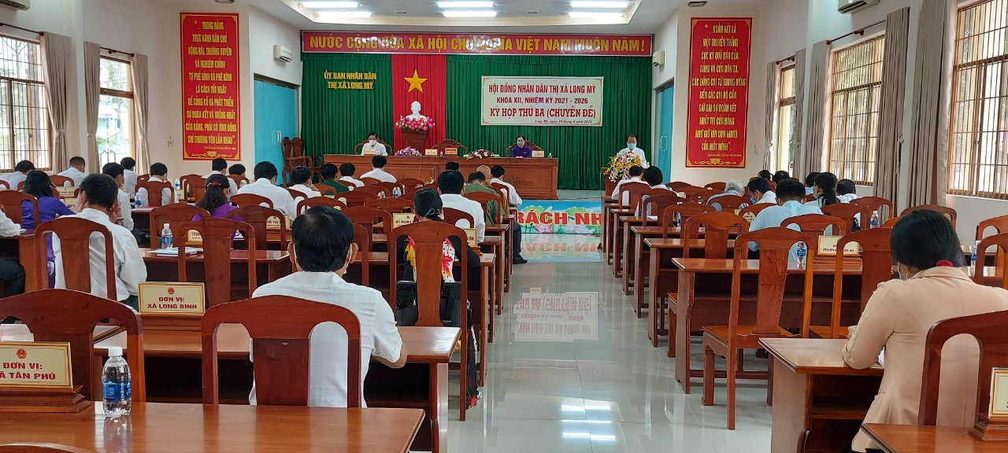
Sáng ngày 19/8, Hội đồng nhân dân (HĐND) thị xã Long Mỹ, tổ chức thành công kỳ họp thứ Ba (Chuyên đề). Đến dự kỳ họp có ông Võ Văn Trung, Ủy viên Ban chấp hành Đảng bộ tỉnh - Bí thư Thị ủy Long Mỹ; Thường trực HĐND - Ủy ban nhân dân (UBND) thị xã - Ủy ban Mặt trận Tổ quốc Việt Nam thị xã; có mặt 29/30 đại biểu HĐND thị xã; Thành viên Ủy ban nhân dân, Lãnh đạo Văn phòng HĐND và UBND, Văn phòng Thị ủy, các Đoàn thể, Đài Truyền thanh thị xã; Thường trực HĐND, UBND các xã, phường.
Quang cảnh kỳ họp
Kỳ họp đã thông qua Tờ trình về việc đề nghị thông qua Quy hoạch sử dụng đất giai đoạn 2021-2030, Kế hoạch sử dụng đất năm 2021 của thị xã Long Mỹ; Báo cáo tóm tắt thuyến minh Quy hoạch sử dụng vai đoạn 2021-2030, Kế hoạch sử dụng đất năm 2021 của thị xã Long Mỹ; Báo cáo thẩm tra của Ban Kinh tế - Xã hội HĐND thị xã. Qua thảo luận và ý kiến phát biểu của Chủ tịch UBND thị xã, các vị Đại biểu HĐND thị xã đã thống nhất biểu quyết thông qua Nghị quyết về việc thông qua Quy hoạch sử dụng đất giai đoạn 2021-2030, Kế hoạch sử dụng đất năm 2021 của thị xã Long Mỹ.
Phát biểu chỉ đạo tại kỳ họp, ông Trần Văn Thiệu, Phó Bí thư Thường trực - Chủ tịch Hội đồng nhân dân thi xã đề nghị UBND thị xã khẩn trương hoàn thiện các thủ tục trình cấp có thẩm quyền theo quy định. Tập trung chỉ đạo, huy động và sử dụng có hiệu quả mọi nguồn lực đầu tư phát triển kinh tế - xã hội, khuyến khích đầu tư lĩnh vực thương mại, dịch vụ, du lịch, phát triển nông nghiệp bền vững, tập trung cũng cố, nâng chất hợp tác xã; nâng cao chất lượng giáo dục và đào tạo, bảo vệ môi trường, giảm nghèo bền vững; thực hiện tốt công tác cải cách hành chính, xây dựng chính quyền điện tử; đảm bảo an ninh - quốc phòng; nâng cao đời sống nhân dân; xây dựng thị xã Long Mỹ theo hướng đô thị văn minh, nông thôn mới.
Bên cạnh đó, với tình hình dịch bệnh diễn biến rất phức tạp như hiện nay, yêu cầu các cấp, các ngành không được chủ quan, lơ là, tiếp tục thực hiện tốt các yêu cầu về phòng, chống dịch. Đặt mục tiêu chăm lo, bảo vệ sức khỏe, tính mạng của người dân lên trên hết. Đề nghị địa phương tiếp tục quán triệt, tổ chức triển khai thực hiện nghiêm các văn bản chỉ đạo của Trung ương, của tỉnh. Kịp thời tháo gỡ các khó khăn, vướng mắc cho doanh nghiệp, người dân, khôi phục lại sản xuất, kinh doanh, tiêu thụ nông sản trong trạng thái “Bình thường mới”, trên cơ sở đảm bảo an toàn, ngăn chặn, kiểm soát chặt chẽ dịch Covid-19. Bảo đảm an sinh xã hội, nhất là việc triển khai, hỗ trợ người lao động theo Nghị quyết số 68 kịp thời, đúng đối tượng. Đồng thời, đề nghị Thường trực HĐND, hai Ban HĐND, Tổ đại biểu và đại biểu HĐND thị xã giám sát quá trình thực hiện Nghị quyết, truyền đạt nội dung Nghị quyết của HĐND thị xã đã được thông qua tại kỳ họp đến cử tri và Nhân dân. Cùng với các cấp, các ngành chung sức, đồng lòng, sớm chiến thắng đại dịch Covid-19.
Hồng Đào

